7 «б» 21.04.2020г. Тема урока «Центр тяжести тела. Условие равновесия тел»

Рассмотрим различные случаи равновесия тел, имеющих одну точку опоры.

Повесим на гвоздь линейку так, чтобы она заняла положение равновесия (рис. 188, а). Если линейку отклонить в сторону, то под действием силы тяжести она возвратится в прежнее положение.

Равновесие, при котором выведенное из положения равновесия тело вновь к нему возвращается, называют **устойчивым**.

*При устойчивом равновесии центр тяжести тела расположен ниже оси вращения и находится на вертикальной прямой, проходящей через эту ось.*

Теперь расположим линейку таким образом, чтобы центр тяжести находился на одной вертикальной линии с точкой опоры, но выше неё (рис. 188, б). Если линейку вывести из положения равновесия, то она больше в начальное положение не вернётся, так как сила тяжести, действующая на линейку, препятствует этому.

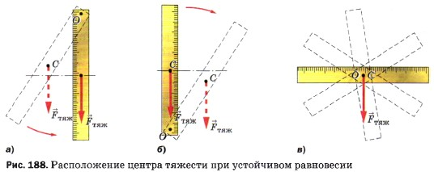

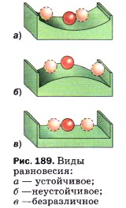Равновесие, при котором выведенное из равновесия тело не возвращается в начальное положение, называют неустойчивым.

*При неустойчивом равновесии центр тяжести тела расположен выше оси вращения и находится на вертикальной прямой, проходящей через эту ось.*

Подвесим линейку на гвоздь так, чтобы центр тяжести линейки и точка опоры совпадали (рис. 188, в). Линейка от толчков будет менять своё положение, но равновесия не потеряет.

Равновесие называют **безразличным**, если при отклонении или перемещении тела оно остаётся в равновесии.

*При безразличном равновесии ось вращения тела проходит через его центр тяжести, при этом центр тяжести тела остаётся на одном и том же уровне при любых положениях тела.*

Шарик, находящийся в устойчивом равновесии, показан на рисунке 189, а, в неустойчивом — на рисунке 189, б и в безразличном — на рисунке 189, в.

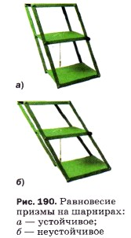Вид равновесия можно установить по изменению положения центра тяжести тела, когда его выводят из состояния равновесия. Если центр тяжести при этом поднимается, равновесие устойчивое, если центр тяжести при этом опускается, равновесие тела неустойчивое, если центр тяжести в любом положении тела остаётся на одном уровне, то равновесие тела безразличное.

В устойчивом равновесии находится любое тело, висящее на нити: лампа, люстра, грузик отвеса и т. д.

В безразличном равновесии находятся колёса автомобиля, велосипеда и другие вращающиеся части машин, у которых ось вращения проходит через их центр тяжести.

Цирковые артисты, например, при ходьбе по канату сохраняют равновесие, изменяя положение своего центра тяжести.

Теперь рассмотрим условия равновесия тел, имеющих площадь опоры. Большинство предметов, окружающих нас, опирается на некоторую площадь. Например, дома, автомобили, станки и т. д.

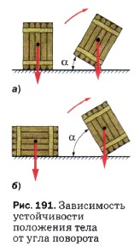Возьмём призму на шарнирах (рис. 190, а). К центру тяжести призмы прикрепим отвес. Будем постепенно менять форму призмы.

Равновесие призмы остаётся устойчивым, пока линия отвеса проходит через площадь опоры. Как только линия отвеса оказывается на границе площади опоры, равновесие становится неустойчивым (рис. 190, б). При незначительном отклонении влево призма опрокидывается.

Об устойчивости положения тела можно также судить по величине угла поворота, необходимого для приведения тела в неустойчивое равновесие.

Чтобы тело заняло положение неустойчивого равновесия, его надо повернуть вокруг оси, проходящей через линию опоры. Чем больше угол α, на который нужно для этого повернуть тело (рис. 191), тем устойчивее первоначальное положение тела.

Величина угла поворота, а следовательно, и устойчивость тела зависят от размеров площади, на которую оно опирается, и от положения его центра тяжести.

**Вопросы**

1. Какое равновесие называют устойчивым?   
   2. Где расположен центр тяжести тела при устойчивом равновесии?   
   3. Какое равновесие называют неустойчивым?   
   4. Где расположен центр тяжести тела при неустойчивом равновесии?   
   5 Какое равновесие называют безразличным?   
   6. Где расположен центр тяжести при безразличном равновесии?

Д/з п.11 стр.187

Ответы запишите в тетрадь. Приведите примеры из жизненных ситуаций.

**Видеоурок:** https://www.youtube.com/watch?v=Lc79C2qJeq4